TP Utilisation de SQLite dans une application React Native avec expo

Réalisé par :
Salhi amal

Nciri amal

TP Utilisation de SQLite dans une application React Native avec Expo
1. Objectif du projet
Dans cette deuxième partie, nous allons créer une application complète de gestion de tâches
(Todo App) en utilisant Expo, TypeScript et la bibliothèque SQLite via l’API asynchrone
`openDatabaseAsync()`. L’application permettra d’ajouter, afficher, modifier et supprimer
des tâches stockées localement.
2. Structure du projet
Voici la structure simplifiée de notre projet :

todo-sqlite/
│
├── App.tsx # Point d'entrée de l'application
├── database.ts # Module de gestion de la base de données
├── components/ # Composants réutilisables
├── TaskForm.tsx # Formulaire d'ajout de tâches
└── TaskList.tsx # Affichage de la liste des tâches
├── app.json # Configuration Expo
├── package.json # Dépendances du projet
└── tsconfig.json # Configuration TypeScript

- code
import React, { useEffect, useState } from 'react';
import { ScrollView, Text, StyleSheet, Image, View } from 'react-native';
import TaskForm from './src/components/TaskForm';
import TaskList from './src/components/TaskList';
import { openDatabase } from './src/database/database';

type Database = {
getAllAsync: <T = any>(sql: string, params?: any[]) => Promise<T[]>;
runAsync: (sql: string, params?: any[]) => Promise<{ rowsAffected: number; insertId: number }>;
};

type TaskStatus = 'En cours' | 'Terminé';

export interface Task {
id: number;
title: string;
description: string;
status: TaskStatus;
deadline?: string;
}

export default function App() {
const [db, setDb] = useState<Database | null>(null);
const [tasks, setTasks] = useState<Task[]>([]);

useEffect(() => {
(async () => {
try {
const database = await openDatabase();
setDb(database);
const result = await database.getAllAsync<Task>('SELECT * FROM tasks');
setTasks(Array.isArray(result) ? result : []);
} catch (error) {
console.error('Error initializing database:', error);
setTasks([]);
}
})();
}, []);

async function addTask(task: { title: string; description: string; status: string; deadline?: string }) {
if (!db) return;
try {
await db.runAsync(
'INSERT INTO tasks (title, description, status, deadline) VALUES (?, ?, ?, ?)',
[task.title, task.description, task.status || 'En cours', task.deadline || null]
);
const updated = await db.getAllAsync<Task>('SELECT * FROM tasks');
setTasks(updated);
} catch (error) {
console.error('Error adding task:', error);
}
}

async function deleteTask(id: number) {
if (!db) return;
try {
await db.runAsync('DELETE FROM tasks WHERE id = ?', [id]);
const updated = await db.getAllAsync<Task>('SELECT * FROM tasks');
setTasks(updated);
} catch (error) {
console.error('Error deleting task:', error);
}
}

async function updateTaskStatus(id: number, newStatus: TaskStatus) {
if (!db) return;
try {
await db.runAsync('UPDATE tasks SET status = ? WHERE id = ?', [newStatus, id]);
const updated = await db.getAllAsync<Task>('SELECT * FROM tasks');
setTasks(updated);
} catch (error) {
console.error('Error updating status:', error);
}
}

async function updateTaskDeadline(id: number, deadline: string) {
if (!db) return;
try {
await db.runAsync('UPDATE tasks SET deadline = ? WHERE id = ?', [deadline, id]);
const updated = await db.getAllAsync<Task>('SELECT * FROM tasks');
setTasks(updated);
} catch (error) {
console.error('Error updating deadline:', error);
}
}

return (
<ScrollView style={styles.container}>
<Text style={styles.header}>Mes Tâches</Text>

{/* ✅ Profile Image */}
<View style={styles.profileWrapper}>
<Image
source={require('./assets/profile.png')}
style={styles.profileImage}
/>
</View>

<TaskForm onSubmit={addTask} />

{tasks.length > 0 ? (
<TaskList
tasks={tasks}
onDelete={deleteTask}
onUpdateStatus={updateTaskStatus}
onUpdateDeadline={updateTaskDeadline}
/>
) : (
<Text style={styles.emptyText}>Aucune tâche pour le moment</Text>
)}
</ScrollView>
);
}

const styles = StyleSheet.create({
container: {
flex: 1,
padding: 20,
backgroundColor: '#fff',
paddingTop: 50,
},
header: {
fontSize: 28,
fontWeight: 'bold',
marginBottom: 10,
color: '#333',
textAlign: 'center'
},
// ✅ Added Profile Styles
profileWrapper: {
alignItems: 'center',
marginBottom: 20,
},
profileImage: {
width: 110,
height: 110,
borderRadius: 55, // makes perfectly round
borderWidth: 3,
borderColor: '#007AFF',
},
emptyText: {
textAlign: 'center',
marginTop: 20,
color: '#666',
fontSize: 16
},
});

Figure 1:code app.tsx

- L’exécution de code

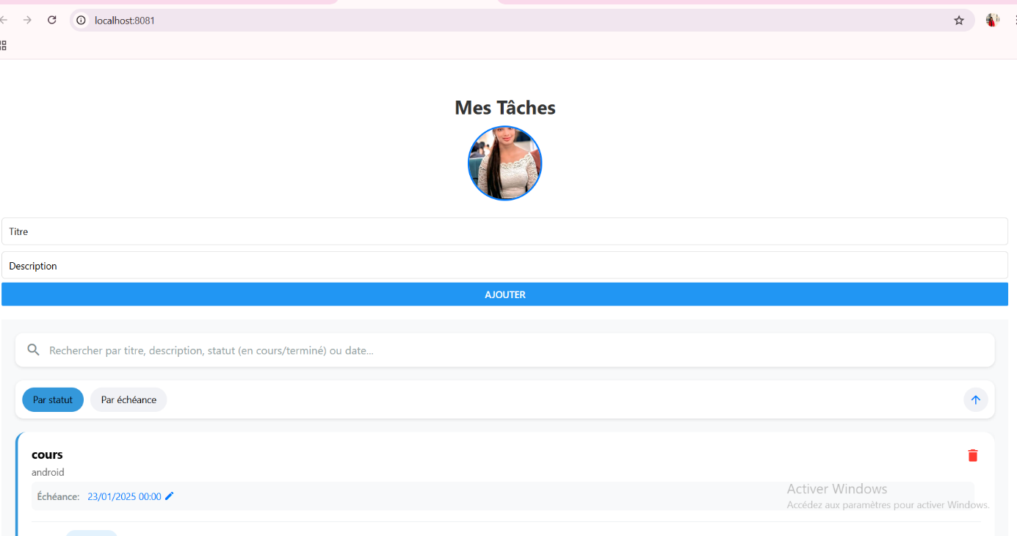

Figure 2: l'exécution de code

- Explication

Objectif du projet
L’objectif principal de ce code est de créer une application mobile de gestion de tâches (To-Do List) avec React Native et une base de données SQLite.
L’application permet à l’utilisateur de :
- ➕ Ajouter une tâche (titre, description, statut, date limite).
- 🗑️ Supprimer une tâche.
- 🔄 Mettre à jour le statut (En cours / Terminé).
- 📅 Modifier la date limite.
- 👤 Afficher une photo de profil en haut de la page

fonctionnement du code
- Connexion à la base de données :
  - Le code utilise openDatabase() pour ouvrir la base tasks.
  - Il lit toutes les tâches avec une requête SQL :
  - SELECT * FROM tasks;
- useEffect() :
  - Exécuté une seule fois au démarrage de l’application.
  - Il charge toutes les tâches existantes dans la variable tasks.
- addTask() :
  - Ajoute une nouvelle tâche à la base SQLite.
  - Recharge la liste après l’ajout.
- deleteTask() :
  - Supprime une tâche choisie grâce à son id.
- updateTaskStatus() :
  - Change le statut d’une tâche (par exemple de “En cours” à “Terminé”).
- updateTaskDeadline() :
  - Met à jour la date limite d’une tâche.
- Interface utilisateur (UI) :
  - Le texte “Mes Tâches” s’affiche en haut.
  - Une image de profil ronde bleue est centrée.
  - Le formulaire TaskForm permet d’ajouter une tâche.
  - La liste TaskList montre toutes les tâches enregistrées.

Design
- Couleur blanche d’arrière-plan.
- Texte centré et clair.
- Image ronde avec bordure bleue.
- Message “Aucune tâche pour le moment” quand la liste est vide.

Résumé
Cette application est une to-do list complète avec une base locale SQLite.
Elle affiche, ajoute, modifie et supprime les tâches, tout en ayant un design simple et propre.

